V klasė: 9-tos pamokos užduotys raštu.
Darbą atliko mokinys(ė):_______________________________
Kūrinio analizės testas: Johano Sebastijano Bacho Gavotą pasiklausykite ir pasolfedžiuokite, o tada atsakykite į klausimus: https://www.youtube.com/watch?v=Jr7rW_I2LaA
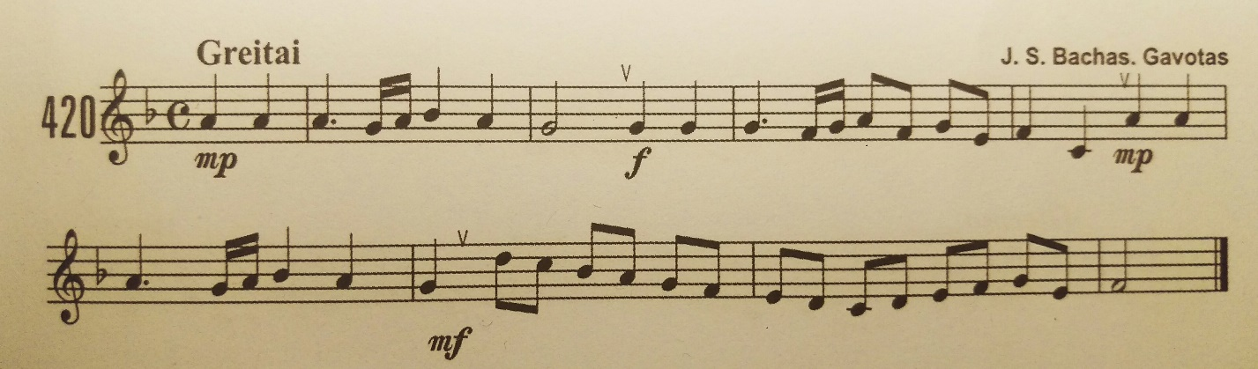
1.Kokioje tonacijoje yra Gavoto melodija pratime Nr. 420? ____________________________
2.O kokioje tonacijoje atliekamas įrašytas muzikos pavyzdys? ( po įrašu parašyta) ______________
3.Kaip vadinamas kūrinio perkėlimas iš vienos tonacijos į kitą? ___________________________
4.Kaip vadinamas taktas pradedantis pratimo melodiją? ________________________________
5.Kelintuose taktuose yra mūsų naujasis ritmas? ______________________________________
6.Kokiu muzikiniu žodžiu įvardinamas tempas greitai? __________________________________
7.Ką reiškia žodis dinamika? _______________________________________________________
8.Išrašyk dinamikos ženklus ir paaiškink jų reikšmę : ____________________________________________________________________________________________________________________________________________________________
9.Surask melodijoje intervalus: terciją, kvartą, kvintą, sekstą. Nurašyk jų natas, teisingai nustatyk intervalo dydį ir parašyk tikslų intervalo įvardinimą po penkline (pvz. g1, m2 , d2…):
_________________________________________________________________________________________________________________________________________________________________________________________________________________________________________________________________________________________________________________________________________________________________________________________________________________________________________________________________________________________________________________________________________________________________________________________________________

Parengė mokytoja metodininkė Raimonda Svirskienė

